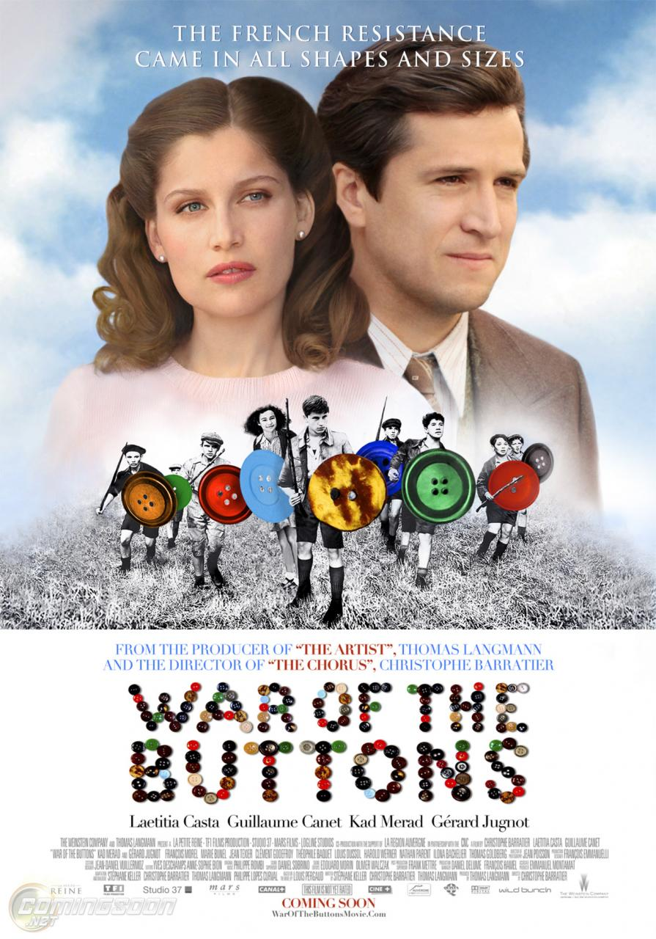
La guerre des boutons / War of the Buttons (2011,

réalisé par Christophe Barratier avec
Laetitia Casta et Guillaume Canet)

Ecrivez une réponse de 10 à 15 phrases:

Français 1 / Français 101: Choisissez une question:

- Décrivez la personalité de Lebrac et de Violette. Quelles sont leurs similarités et leurs différences? Qu’est-ce qu’ils aiment faire? Est-ce que leur personnalité change? Pourquoi? Utilisez au moins dix adjectifs différents pour les décrire. (Describe the personality of Lebrac and Violette. How are they similar and different from each other? What do they like to do? Does their personality change throughout the film? Why? Use at least ten different adjectives to describe them.)

- Quelle scène du film préférez-vous? Que font les personnages? Décrivez la scène. Pourquoi pensez-vous que cette scène est importante et intéressante? (What is your favorite scene in the movie? What are the characters doing? Describe the scene. Why do you think this scene is important and interesting?)

Français 2 / Français 102

- Choisissez la scène la plus importante et intéressante du film et expliquez pourquoi vous l’avez choisie. Racontez-la au passé. Employez le passé composé pour les événements et l’imparfait pour les descriptions et les sentiments. (Choose the most important and interesting scene in the movie and explain why you chose this scene in particular. Describe the scene in the past tense using the passé composé for events and the imparfait for descriptions and feelings.)

Français 3 & 4 / Français 203 & 204

- Comparez “la guerre des buttons” entre les Longevernes et les Velrans à la “vraie” guerre qui se passe en Europe. Quelles similarités et différences est-ce qu’il y a entre les deux? Que se passe-t-il quand les deux guerres se croisent? Comment est-ce que la vie des enfants est soudainement affectée par la “vraie” vie? Comment est-ce qu’ils réagissent? Comment sont-ils transformés? Comment est-ce que leur relation avec Violette symbolise leur transformation? (Compare “the war of the buttons” between the Longevernes and the Velrans to the “real” war waged in Europe. What similarities and differences are there between the two? What happens when the two wars cross paths? How is the life of the children suddenly affected by “real” life? How do they react? How are they transformed? In what way does their relationship to Violette symbolize their transformation?)

Ecrivez tous les mots que vous entendez pour chaque lettre de l’alphabet:

A
B
C
D
E
F
G
H
I
J
K
L
M
N
O
P
Q
R
S
T
U
V
W
X
Y
Z

